8 mai 2018
RAPORT ZILNIC

Calificativ:  NEGATIV | Suspiciuni de ajutor de stat ilegal | Digi24-18:34  0min 43s  Digi24-22:20  0min 33s
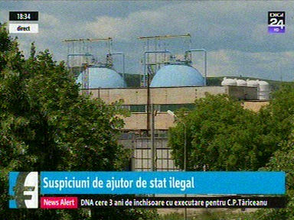 | Comisia Europeană investighează modul de acordare ajutorului de stat oferit Companiei Naţionle a Uraniului, mai exact dacă banii acordaţi de statul român sunt conformi cu normele UE privind ajutoarele de stat acordate întreprinderilor aflate în dificultate pentru că nu sunt convinşi că banii au şi ajutat efectiv compania. O investigaţie asemănătoare a fost deschisă şi în cazul Complexului Energetidc Hunedoara.

Calificativ:  NEGATIV |  | RadioRomânia-13:06  1min 41s
La Complexul Energetic Hunedoara este deficit de personal calificat care să muncească în subteran, deficit generat de ieşirea din sistem a minerilor care se pensionează, dar şi de concedierile colective, iar deficitul de forţă de muncă se vede în producţia de cărbune. Criza poate fi rezolvată prin noi angajări sau prin transferul personalului de la minele în curs de închidere.

